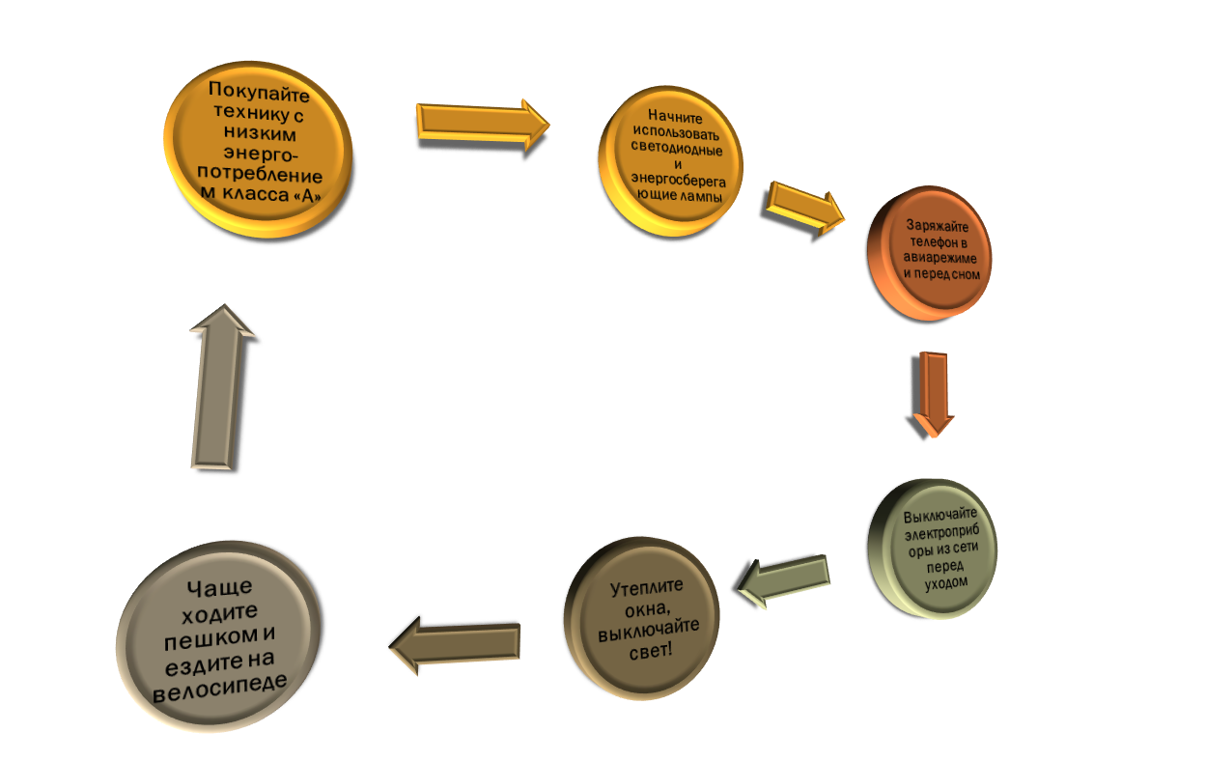
Для защиты своих прав Вы можете обратиться в Консультационный центр по защите прав потребителей в филиал ФБУЗ «Центр гигиены и эпидемиологии в Московской области» в городах Дубна, Лобня, Долгопрудный, Дмитровском, Талдомском районах по тел.: 8 (49622) 7 -86- 17
Чтобы в полной мере реализовать право потребителей на получение консультационной помощи в информационной телекоммуникационной сети Интернет функционирует государственный информационный ресурс в сфере защиты прав потребителей (ГИС ЗПП), созданный Роспотребнадзором по поручению Правительства Российской Федерации. Доступ к ресурсу осуществляется по адресу: http://zpp.rospotrebnadzor.ru.Каждый потребитель может ознакомиться с многочисленными памятками, обучающими видеороликами, образцами претензионных и исковых заявлений. Также размещена вся информация о судебной практике Роспотребнадзора в сфере защиты прав потребителей.

